GOSPODINJSTVO, 25. 5. 2020
Obleke in druge tekstilne izdelke pri uporabi in nošenju umažemo. Zato jih je potrebno redno čistiti.
Oblačila so raznovrstna in narejena iz različnih vrst blaga. Ker so različne vrste blaga in barve različno občutljive na temperaturo vode in na pralna sredstva, jih čistimo in vzdržujemo na različne načine. Navodila za vzdrževanje so zapisana na etiketah. Etikete si spoznal/a pri prejšnji uri. Se še spomniš?
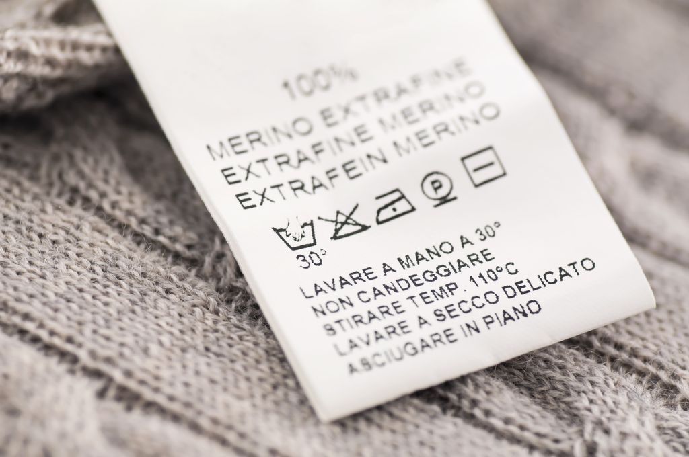
Razlago simbolov najdeš v učbeniku na strani 70.
Izberi si vsaj tri kose oblačil, preriši simbole za
vzdrževanje v zvezek. Opiši, kako moraš posamezno
oblačilo vzdrževati in za kateri kos oblačila gre.

Večino oblačil peremo v pralnem stroju.
Tvoja naloga za danes/ta teden:
- Ko bodo starši dajali prati perilo, stopi zraven in vprašaj, na kaj so pozorni, ko dajejo prati perilo. Odgovor zapiši v zvezek za GOSPODINJSTVO.
- Ko bo perilo oprano, ga obesi.
- Posušeno perilo pomagaj zložiti, lahko se preizkusiš tudi v likanju.
Veselo na delo!
